Что нужно для семейного счастья или
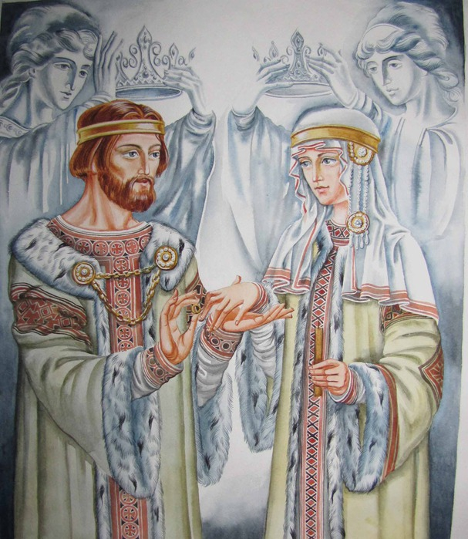
может ли человек быть счастлив один?

Как широкомасштабно отмечаем мы День Святого Валентина – покровителя всех влюбленных. Дарим друг другу валентинки, сладости и говорим приятные мелочи. У кого не спроси когда отмечается день любви, многие не задумываясь ответят - в день Святого Валентина – 14 февраля. И мало кто знает о православном празднике семьи, любви и верности – Дне Святых благоверных князя Петра и княгини Феврония, Муромских чудотворцах. Вот уже 5 лет этот праздник закреплен на государственном уровне, и очень символично, что инициатива «сверху» нашла отклик в душах людей. Каждый год 8 июля мы вспоминаем и просим помощи у этих святых.

История жизни святых князей Петра и Февронии — это история верности, преданности и настоящей любви, способной на жертву ради любимого человека. По преданию князь Петр спас своего брата и его жену от страшного змея, и был наказан за свою гордыню долгой болезнью. Долго его пытались вылечить, но лишь простая девушка Феврония из деревни Ласково вылечила князя. В знак благодарности князь Петр женился на ней. Многие бояре пытались разрушить брак князя Петра и девушки Февроньи, но не смогли противостоять мудрости жены. Прожили супруги долго, ко всем питали равную любовь, почитали справедливость, умерли в один день. В 1552 году муромские чудотворцы были канонизированы как русские святые.
Какие же уроки может вынести современный человек, наверняка имеющий неспокойствие и проблемы в семейной жизни, из примера благочестивого жития святых князей? Повесть о Петре и Февронии начинается с битвы со змеем для того, чтобы в очередной раз напомнить нам о роли и предназначении мужчины.
Мужчина ориентирован на внешнее, женщина – на внутреннее. Для мужчины важнее дело, для женщины – отношения и состояния. Любое внешнее делание в мире, будь то работа, война или творчество, всегда в той или иной степени битва со змеем, потому что его двигателем служит агрессия. Так уж человек устроен, что, не выплескивая агрессию, гнев, не будучи бойцом, он ничего не выстроит, не разведает, не сочинит, не образует. Но, как змееборчество является опасным занятием, несущим в себе риск быть израненным или погибнуть, так и борьба за победу, за успех в любой деятельности зачастую озлобляет, ожесточает человека, делает его бессердечным и гордым. Убить чудовище – дело благое, но, пребывая в постоянных схватках с монстрами, не делаешься ли на них похожим ты сам, не заразительны ли для тебя их повадки? Одержав победу над змеем, Петр нуждается в ком-то, кто победил бы змеиную заразу в нем самом. И его помощницей, одновременно лекарем и лекарством, становится Феврония. Причина петровой болезни – не просто змеева кровь, а неполнота существования молодого князя: «Нехорошо быть человеку одному» (Быт.2:18). Легко ли биться со змеями, если после боя никто тебя не ждет, не спешит утешить, смазать твои раны и вдохновить на новые подвиги? Феврония исцеляет Петра, восполнив его неполноту. Но всякая ли жена обладает лечебными свойствами? Конечно, не всякая, а только любящая, способная на самопожертвование.
Жизнь Петра и Февронии являет собой прекрасный пример духовного единения в скорбях, поддержки и ободрения друг друга в трудностях. А еще это удивительный пример соединения двух совершено разных людей – людей, воспитанных по-разному, принадлежащих к разным сословиям, усвоивших от своих родителей разные привычки. Тем не менее, именно эти люди явили поразительный пример единомысленной и спокойной жизни. Смеем предположить, что таковая жизнь была не данностью. Скорее, она явилась результатом их упорной работы над собой, тщательной уступчивости и снисхождения. И как тогда на этом фоне рассматривать всем известное «не сошлись характерами», столь часто употребляемое сегодня для оправдания крайнего эгоизма и неумения сносить недостатки другого?
За сотни лет по молитвам святым Петру и Февронии многие верующие получили помощь, удостоверяясь в том, что, воистину, эти святые помогают сделать семейную жизнь по-настоящему счастливой! Иконы с их изображением следует иметь в каждом православном семействе, как пример истинной и взаимной супружеской любви до последнего вздоха.
А в конце хотелось бы привести слова западного среденевекового философа «Взвали на плечи в простоте безгневной, тяжелы труд работы повседневной».

Социальный педагог
Отделения профилактики безнадзорности несовершеннолетних
А.В.Саверская

